　　　　　みがきじょうずになろう！

小学校１年生向け

みがきのポイント

とくにていねいにみがくところ

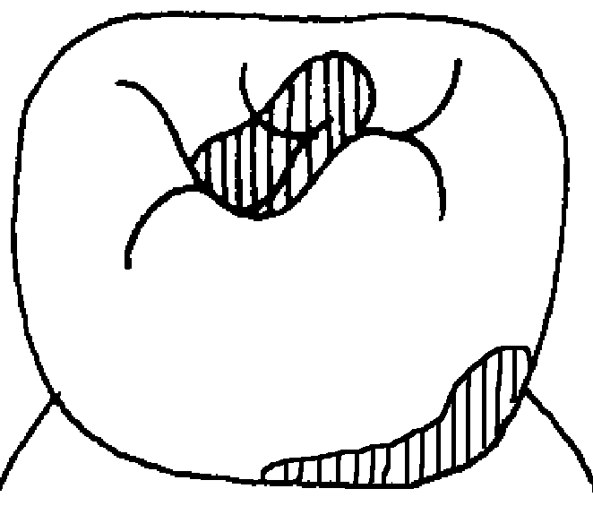

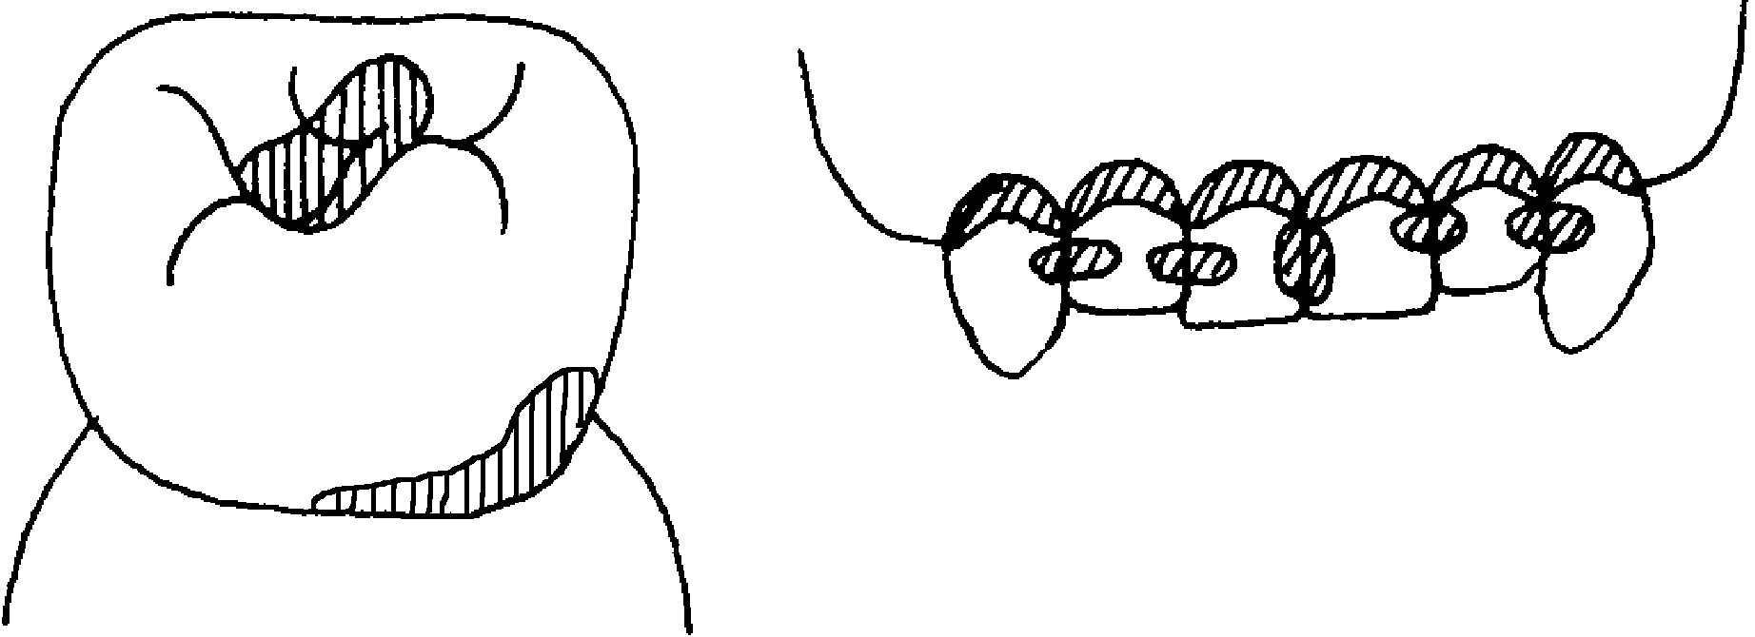

**おくのみぞ**

**とぐきの**

**さかいめ**

**とのあいだ**

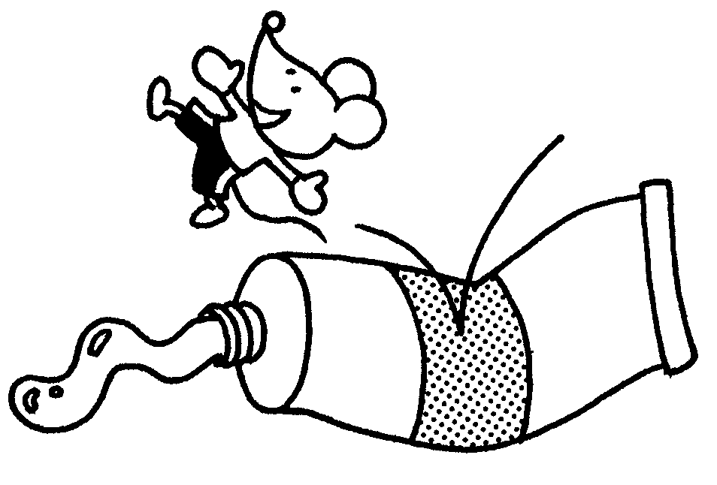

かがみをながら、フッりみがきをつけて

1ずつていねいにみがこう。

さんで1に1はけんしんをうけて

ただしいみがきのやりかたをおしえてもらおう。

のにえかわるで、ではみがきにくいがたくさんあります。

おうちの人にげみがきをしてもらいましょう。

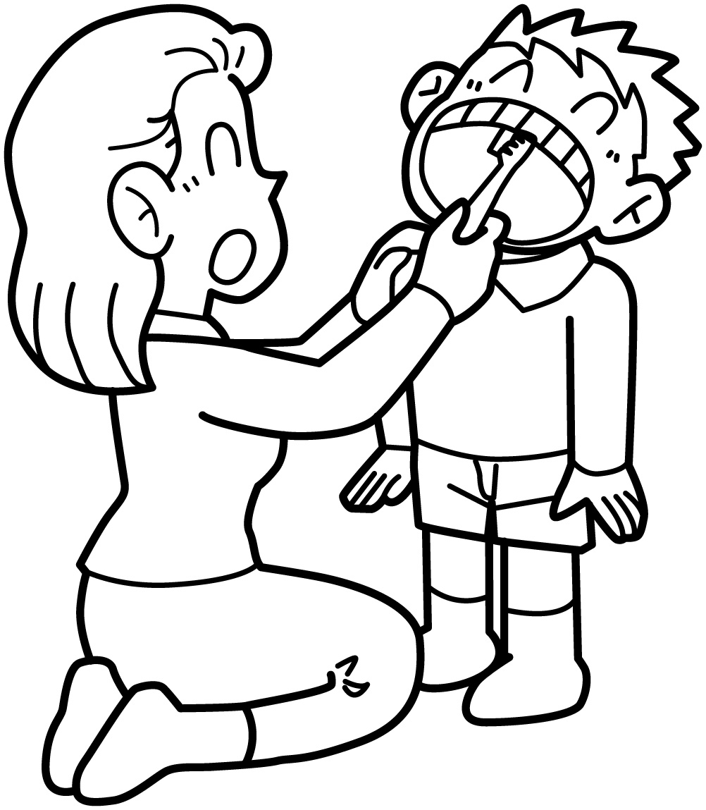

作成　八千代市歯と口腔の健康づくり推進会議

歯ぐきから血が出たら、歯みがきはやめたほうが

よい。　○か×か。

やっち

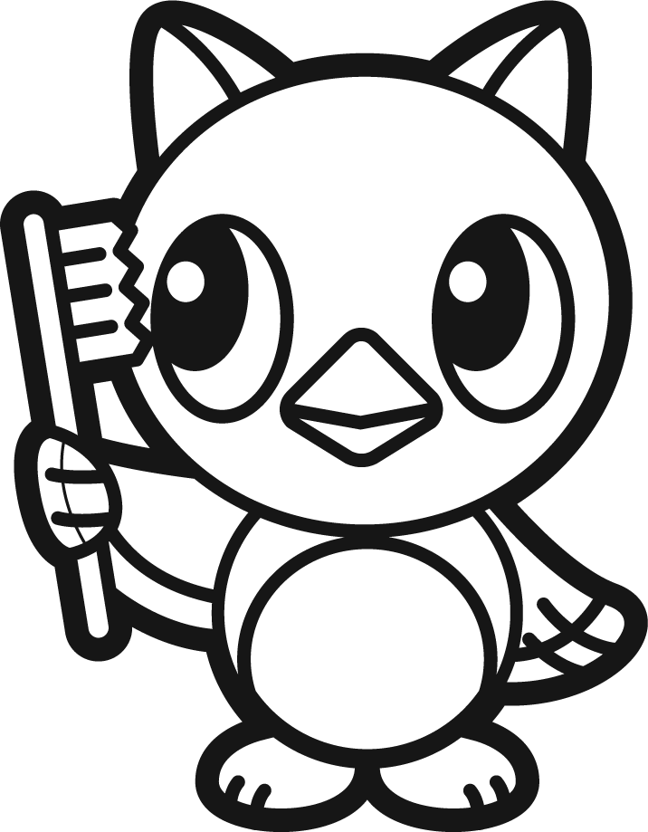

☆やっちのっぴいクイズ☆

